Opis przedmiotu zamówienia – zadanie nr 5
1.Szafa aktowa z drzwiami żaluzjowymi – 7 szt.
Szerokość zewnętrzna 1000 x wysokość 1980 x głębokość zewnętrzna 450.
Ilość półek: 4 (przestawne co 25mm).
Korpus szafy wykonany z blachy stalowej w kolorze do ustalenia o gr. min. 0,6mm, max. 0,8mm, drzwi żaluzjowe z tworzywa sztucznego wsuwane w ściany boczne w kolorze do uzgodnienia. Zamykane zamkiem zatrzaskowym z dwoma kluczykami.
Zdjęcia poglądowe:
1000
450

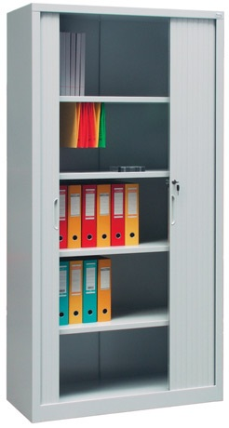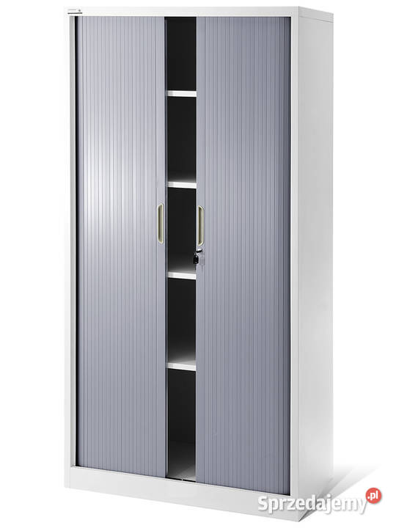
1980

- Transport i montaż mebli w cenie zamówienia.
- Gwarancja minimum 24 miesiące.

